Історія кафедри сягає 1921 року, коли до навчальної програми з ботаніки додали морфологію, анатомію, фізіологію і систематику рослин. Теоретичний курс ботаніки упродовж 1921–1929 рр. викладав доцент В. О. Цешковський, а лабораторно-практичні заняття проводив асистент І. І. Білоус.
У 1930 р. був проведений поділ курсу ботаніки на дві самостійні дисципліни: ботаніки і фізіології рослин. Лекційні та практичні заняття з фізіології рослин проводив старший викладач Іван Іванович Білоус.
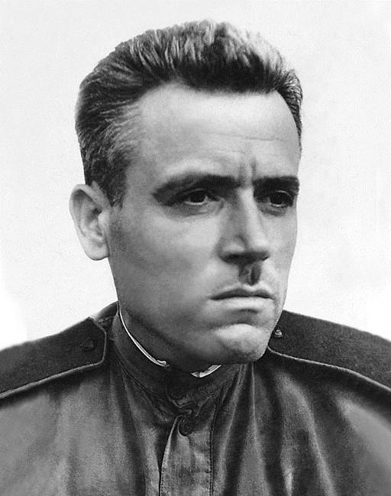
У 1934 р., за розпорядженням Головного управління навчальними закладами Наркомзему УРСР, курси ботаніки і фізіології рослин були об’єднані в одну кафедру, якою керував доцент І. І.Білоус. Він же читав лекції і проводив лабораторно-практичні заняття з курсу фізіології рослин.
Доцент І.І. Білоус
У зв’язку з постановою ВЦИК СРСР 1936 р., Всесоюзний комітет у справах вищої школи (ВКВШ) виконав переоформлення номенклатури кафедр, їх завідувачів та викладацького складу. Таким чином, у 1936 році за наказом ВКВШ в Уманському СГІ була затверджена кафедра ботаніки і фізіології рослин, завідувачем якої був призначений І. І. Білоус.
У 1939 р. за наказом ВКВШ були внесені чергові зміни в номенклатуру кафедр, у результаті яких було утворено дві самостійні кафедри: ботаніки та фізіології рослин і мікробіології (мікробіологія була від’єднана від кафедри захисту рослин). У цей час кафедрою завідував доцент І. І. Білоус, який читав курс фізіології рослин, лекції з мікробіології читав Володимир Федорович Селецький, лабораторно-практичні заняття з фізіології рослин і мікробіології проводила Юлія Терентіївна Телегань.
У 1940–1941 рр. Білоус Іван Іванович був переведений в Накромзем УРСР старшим інспектором сільськогосподарських ВНЗ, а Володимир Федорович Селецький – призначений директором Переяславської школи колгоспних
кадрів, тому на завідування кафедри фізіології рослин і мікробіології був прийнятий кандидат біологічних наук, доцент з мікробіології Семен Андрійович Самцевич.
З поновленням у 1944 р. в УСГІ занять, кафедру фізіології рослин і мікробіології очолив доцент І. І. Білоус, асистеном кафедри була призначена Зінаїда Мойсеєвна Корецька.
У 1945 р. І. І. Білоус повернувся в армію, тому тимчасово завідування кафедрою виконував завідувач кафедри ботаніки С. К. Руденко. У 1946 р. завідувачем кафедри став демобілізований з армії С. А. Самцевич, асистеном працювала З. М. Корецька.
У післявоєнні роки до кафедри фізіології рослин та мікробіології приєднали курс біохімії рослин, кафедру очолив доцент М. П. Малієнко. В цей період на кафедрі працювали доценти М. Ф. Ремінець, професор М. М. Левітов, викладачі О. А. Савицька, К. Ф. Тимошенко, Н. І. Макарова, З. М. Корецька.
У 1955 р. кафедру фізіології рослин, біохімії і мікробіології приєднали до кафедри агрохімії і грунтознавства, яку очолював доцент М. І. Делеменчук.
У 1967 році за наказом Міністерства сільського господарства СРСР (№ 235 від 22 червня) в Уманському сільськогосподарському інституті була створена самостійна кафедра мікробіології, біохімії і фізіології рослин, яку очолив кандидат біологічних наук, доцент Сапатий Семен Євдокимович.

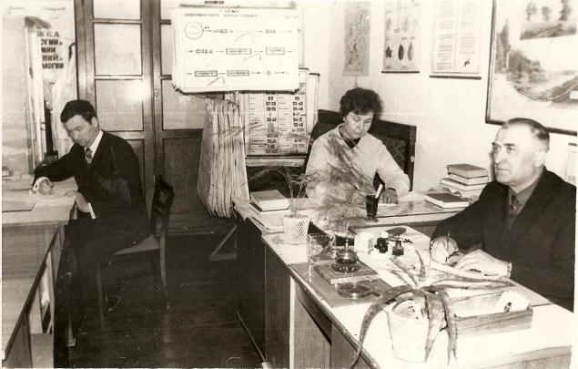

Доцент С. Є. Сапатий (праворуч) консультує молодих викладачів –
П. І. Кабана і Л. Н. Величко

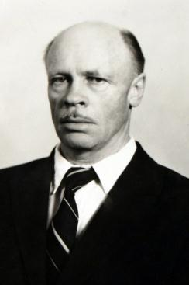
Під його керівництвом на кафедрі проводилися наукові дослідження з вивчення впливу мікроелементів і мінеральних добрив на фізіологічні процеси та продуктивність сільськогосподарських культур. Після його смерті (1975 р.) кафедру мікробіології, біохімії і фізіології рослин очолив доцент Еммеріх Фрідріх Давидович. У 1985 році він захистив докторську дисертацію, а у 1986 році йому було присвоєно звання професора кафедри. У цей період на кафедрі працювали доценти З. М. Грицаєнко, Л. Н. Величко, П. І. Кабан, А. С. Меркушина, асистент В. П. Смілянець, старші лаборанти З. І. Сорочан, Г. Г. Герасименко, препаратори Т. А. Китайгора, О. І. Синявський та О. І. Медведєва.
Професор Ф.Д. Еммеріх
Наказом № 163 від 30 квітня 1987 року Ф. Д. Еммеріх був звільнений з посади завідуючого кафедри мікробіології, біохімії та фізіології рослин у звязку з переходом на іншу роботу.
З вересня 1987 року кафедру мікробіології, біохімії і фізіології рослин очолила доктор сільськогосподарських наук, професор, заслужений діяч науки і техніки України Грицаєнко Зінаїда Мартинівна.
У 2003 р. до кафедри мікробіології, біохіміі і фізіології рослин була приєднана кафедра ботаніки і кафедру перейменували у кафедру біології. У цей час на кафедрі працювали: доценти Л. Н. Величко, П. І. Кабан, А. С. Меркушина, З. В. Геркіял, Т. О. Кравець, В. П. Карпенко, Н. П. Голуб, М. І. Парубок, старші викладачі І. Б. Леонтюк, Л. В. Чорна, О. В. Голодрига, О. І. Заболотний, лаборанти А. К. Петренко, Л. В. Данилейченко, О. І. Левіна, Л. М. Соловей. У 2007 р. ботаніка була передана на кафедру садово-паркового господарства.
Доцент А. С. Меркушина готує студентів до олімпіади
У 2016 р. до кафедри біології була приєднана кафедра хімії і рішенням Вченої ради університету повернули їй історичну назву - мікробіології, біохіміі і фізіології рослин.
З 1 жовтня 2018 року кафедру очолила Розборська Лариса Василівна. У тому ж році кафедра була перейменована у кафедру біології
Розборська Лариса Василівна, доцент, завідувач кафедри

